UỶ BAN NHÂN DÂN QUẬN 3

**TRƯỜNG THCS LƯƠNG THẾ VINH**

**ĐỀ THAM KHẢO KIỂM TRA HỌC KỲ II**

**(Năm học: 2022 – 2023)**

**Môn: Toán 9 (Thời gian 90 phút)**

**Bài 1)** (1,5 điểm) Giải các phương trình sau:



**Bài 2)** (1,5 điểm) Cho hai hàm số  và 

1. Vẽ đồ thị của hai hàm số trên cùng mặt phẳng tọa độ.
2. Tìm tọa độ giao điểm của (P) và (D) bằng phép toán.

**Bài 3)** (1,5 điểm) Cho phương trình: . Không giải phương trình.

1. Tính tổng và tích của 2 nghiệm  ở phương trình trên.
2. Tính giá trị của biểu thức 

**Bài 4)** (1 điểm) Vào dịp khai trương, nhà sách khuyến mãi mỗi quyển tập ABC giảm 10% so với giá niêm yết, còn mỗi cây viết bi Thiên Long được giảm 20% so với giá niêm yết. Bạn An vào nhà sách mua 20 quyển tập ABC và $10$ cây viết bi Thiên Long. Khi tính tiền bạn An đưa 175 000 đồng và được thối lại 3000 đồng. Tính giá niêm yết của mỗi quyển tập và mỗi cây viết bi mà An đã mua. Biết rằng khi An nhìn vào hóa đơn tổng số tiền phải trả khi chưa giảm giá là 195 000 đồng.

**Bài 5)** (0,75 điểm) Một công ty vận chuyển dự định điều động một số lượng xe để chuyên chở 420 tấn hàng hóa. Nhưng thực tế công ty đã điều động thêm 5 xe nữa. Do đó mỗi xe chuyên chở ít hơn lúc đầu 7 tấn so với dự kiến. Tính số lượng xe mà công ty đã dự kiến điều động để chở hết số hàng hóa đó.

**Bài 6)** (0,75 điểm) Trường THCS XYZ lợp hai mái tôn như nhau để làm chỗ đậu tập thể dục và chào cờ cho học sinh vào mùa mưa. Biết mái tôn vòm với độ cong 1350, đường kính đường tròn được tạo bởi vòm cung mái là 8m, chiều dài mái là 12m. Tính số tiền mua tôn biết trường mua loại 75000 đồng/m2 (cho π = 3,14).

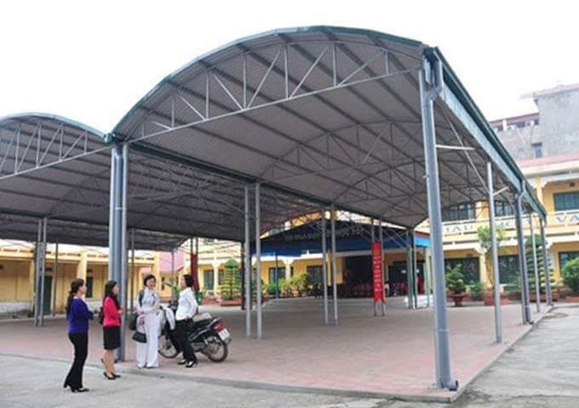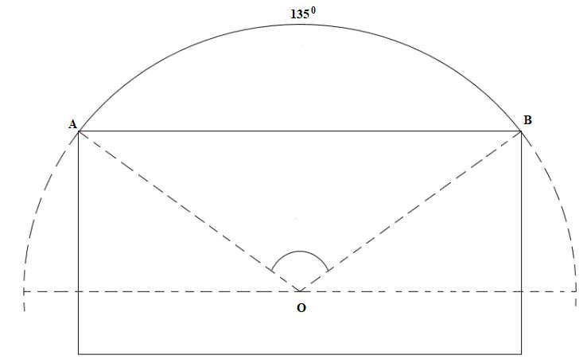

**Bài 7)** (3 điểm)Từ điểm A ở ngoài đường tròn (O; R), vẽ hai tiếp tuyến AB và AC (B, C là hai tiếp điểm của đường tròn (O)). Vẽ dây BE song song với AC. Kẻ AE cắt đường tròn (O)tại giao điểm thứ hai là F.

a/ Chứng minh: Tứ giác ABOC nội tiếp và 

b/ Vẽ BF cắt AC tại I. Chứng minh: 

c/ Chứng minh: 

Hết.

**Đáp án:**

**Bài 1)** 

Biến đổi ra: 

Giải ra: 



Giải ra: 

Giải ra: 

**Bài 2)** a/ Bảng giá trị đúng: (0,25đx2) + Vẽ ĐTHS đúng (0,25đx2)

b/ Phương trình hoành độ giao điểm của (P) và (D) là



Giải ra: Tọa độ giao điểm của (P) và (D) là 

**Bài 3)** pt:  (a = 3; b = 5; c = - 6)

Tính nên pt có 2 nghiệm 

a/ Theo định lý Vi – ét, ta có.





**Bài 4)**

Gọi x (đồng) là giá tiền niêm yết của quyển tập (x > 0)

Gọi y (đồng) là giá tiền niêm yết của cây bút bi (x > 0)

Pt: 20x +10y = 195000 (0,25đ)

Giá tiền của quyển tập sau khi giảm 20% là x(1 – 10%) = 0,9x (đồng)

Giá tiền của cây bút bi sau khi giảm 10% là y(1 – 20%) = 0,8y (đồng)

pt: 20.0,9x + 10.0,8y = 175000 - 3000 (0,25đ)

<=>18x + 8y = 172000

Theo đề bài ta có:



Vậy giá niêm yết quyển tập ABC là 8000 đồng và cây viết bi Thiên Long

là 3500 đồng (0,25đ)

**Bài 5)**

Gọi x là số lượng xe dự kiến của công ty điều động 

Số lượng xe thực tế mà công ty đã điều động là x + 5 (0,25đ)

Số tấn hàng mà mỗi xe dự kiến chở là  (tấn)

Số tấn hàng mà mỗi xe thực tế chở là  (tấn)



Giải ra: x = 15 (nhận) hay x = - 20 (loại) (0,25đ)

Vậy số lượng xe dự kiến của công ty điều động 15 xe.

**Bài 6)**

Ta có OA = 8 : 2 = 4m (bán kính (O))

=> R = 4m

Độ dài cung AB là:

 (0,25đ)

Khi căng AB thẳng thì cung AB là chiều rộng của mái tôn có độ dài 3π(m)

Diện tích của mái tôn là: 3π.12 = 36π (m2) (0,25đ)

Số tiền để mua 2 mái tôn là:

2.36π.75000 = 2.36.3,14.75000 = 16956000 đồng. (0,25đ)

**Bài 7)**



a/ Chứng minh: Tứ giác ABOC nội tiếp và 



=> tứ giác ABOC nội tiếp (tổng 2 góc đối trong tứ giác bằng 1800 ) (0,25đ)





b/ Chứng minh: 







c/ Chứng minh: 







